**REKOMENDASI**

**PEMETAAN RISIKO POLIO**



**1. Pendahuluan**

DINAS KESEHATAN KABUPATEN OGAN KOMERING ULU TIMUR

2025

**a. Latar belakang penyakit**

Virus Polio adalah Virus yang termasuk dalam golongan Human Enterovirus yang bereplikasi di usus dan dikeluarkan melalui tinja. Virus Polio terdiri dari 3 strain yaitu strain-1 (Brunhilde), strain-2 (Lansig), dan strain-3 (Leon), termasuk family Picornaviridae. Penyakit ini dapat menyebabkan kelumpuhan dengan kerusakan motor neuron pada cornu anterior dari sumsum tulang belakang akibat infeksi virus

Kebanyakan orang yang terinfeksi (90%) tidak mengalami gejala atau gejala yang sangat ringan dan biasanya tidak dikenali. Pada kondisi lain gejala awal yaitu Demam, kelelahan, sakit kepala, muntah, kekakuan di leher dan nyeri di tuingkai.

Indonesia telah mengalami perjalanan panjang dalam menangani wabah virus polio ini. Dengan adanya resolusi WHO dan program The Global Polio Eradication Initiative pada tahun 1988, Indonesia telah melaksanakan program imunisasi nasional polio selama 3 tahun berturut-turut pada tahun 1995, 1996 dan 1997, serta telah berhasil memberantas virus polio di Indonesia sejak tahun 1996. Namun pada 13 Maret 2005 ditemukan kasus polio pertama di Kecamatan Cidahu Kabupaten Sukabumi, Jawa Barat Sehingga dalam kurun waktu 2005 sampai awal 2006, kasus polio tersebut berkembang menjadi KLB yang menyerang 305 orang, dan tersebar di 47 kabupaten/ kota di 10 provinsi di Indonesia.

Dalam dua tahun terakhir, tingkat vaksinasi anak secara global terhadap polio dan program vaksinasi lainnya termasuk di Indonesia, mengalami penurunan yang drastis akibat dampak dari pandemi COVID-19. Hal ini dapat berakibat pada penyebaran kembali virus polio di beberapa negara termasuk di Indonesia. Oleh sebab itu, cakupan vaksinasi polio harus tetap tinggi dan upaya pengawasan perlu terus ditingkatkan. Penemuan kasus polio baru-baru ini, termasuk di negara-negara yang selama beberapa dekade tidak ditemukan lagi kasus polio, merupakan peringatan kuat bahwa setiap negara tetap berisiko mengalami munculnya kembali kasus polio sampai virus polio dieradikasi di seluruh dunia.

Imunisasi merupakan kunci penting dalam upaya pencegahan kasus polio. Upaya untuk meningkatkan capaian dan cakupan imunisasi perlu terus ditingkatkan. Selain itu pemerintah perlu memastikan sistem surveilans kesehatan berjalan secara optimal, dan peningkatan edukasi dan komunikasi kepada masyarakat melalui kerjasama para pemangku kepentingan termasuk peran aktif para tokoh masyarakat untuk berkomitmen guna terus mempertahankan status bebas polio ini di Indonesia.

Bersama dengan Pejabat di lingkungan Dinas Kesehatan dan Kepala puskesmas Kabupaten Ogan Komering Ulu Timur, tim surveilans telah melakukan pemetaan risiko Polio dan penyusunan dokumen rekomendasi pada bulan Mei 2025 dengan menggunakan sumber data tahun 2024 yang diantaranya dari bidang pencegahan dan pengendalian penyakit, bidang Kesehatan masyarakat, tim rujukan rumah sakit, dan tim teknis puskesmas.

**b. Tujuan**

1. Memberikan panduan bagi daerah dalam melihat situasi dan kondisi penyakit infeksi emerging dalam hal ini penyakit Polio.
2. Dapat mengoptimalkan penyelenggaraan penanggulangan kejadian penyakit infeksi emerging di daerah Kabupaten Ogan Komering Ulu Timur.
3. Dapat di jadikan dasar bagi daerah dalam kesiapsiagaan dan penanggulangan penyakit infeksi emerging ataupun penyakit yang berpotensi wabah/KLB.
4. Sebagai dasar bagi daerah untuk perencanaan kegiatan dalam kesiapsiagaan menghadapi penyakit infeksi emerging ataupun potesial wabah kasus Polio di Kabupaten Ogan Komering Ulu Timur.

**2. Hasil Pemetaan Risiko**

1. **Penilaian ancaman**

Penetapan nilai risiko ancaman Polio terdapat beberapa kategori, yaitu T/tinggi, S/sedang, R/rendah, dan A/abai, Untuk Kabupaten Ogan Komering Ulu Timur, kategori tersebut dapat dilihat pada tabel 1 di bawah ini:

Tabel 1. Penetapan Nilai Risiko Polio Kategori Ancaman Kabupaten Ogan Komering Ulu Timur

Tahun 2025

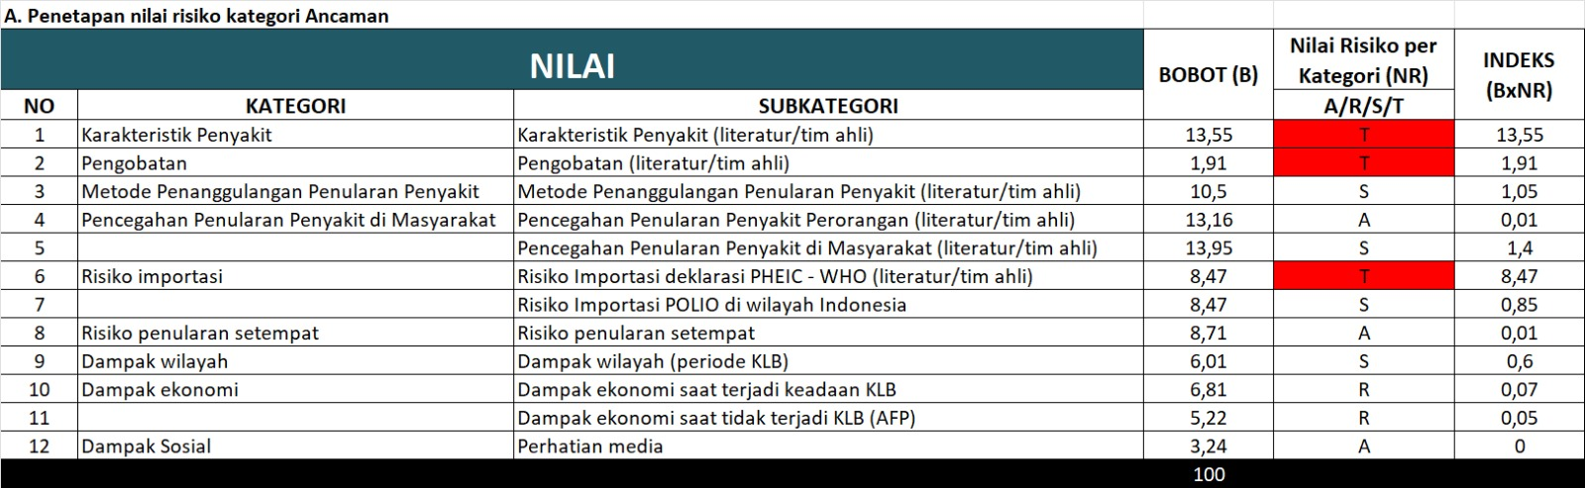

Berdasarkan hasil penilaian ancaman pada penyakit Polio terdapat 3 subkategori pada kategori ancaman yang masuk ke dalam nilai risiko Tinggi, yaitu :

1. Subkategori Karakteristik Penyakit. Hal ini dikarenakan sudah berdasarkan ketetapan tim ahli
2. Subkategori Pengobatan. Hal ini dikarenakan sudah berdasarkan ketetapan tim ahli
3. Subkategori Risiko Importasi deklarasi PHEIC-WHO. Hal ini dikarenakan sudah berdasarkan ketetapan tim ahli

Berdasarkan hasil penilaian ancaman pada penyakit Polio terdapat 4 subkategori pada kategori ancaman yang masuk ke dalam nilai risiko Sedang, yaitu :

1. Subkategori Metode Penanggulangan Penularan Penyakit. Hal ini dikarenakan sudah berdasarkan ketetapan tim ahli.
2. Subkategori Pencegahan Penularan Penyakit di Masyarakat. Hal ini dikarenakan sudah berdasarkan ketetapan tim ahli.
3. Subkategori Risiko Importasi Polio di Wilayah Indonesia. Hal ini dikarenakan sudah ada kasus polio di Indonesia dan belum ada di Provinsi akan tetapi tetap menjadi kewaspadaan.
4. Subkategori Dampak Wilayah. Hal ini dikarenakan tidak ada jumlah kasus tunggal dan cluster polio di kabupaten Ogan Komering Ulu Timur dalam setahun terakhir akan tetapi tetap menjadi kewaspadaan.
5. **Penilaian Kerentanan**

Penetapan nilai risiko Kerentanan Polio terdapat beberapa kategori, yaitu T/tinggi, S/sedang, R/rendah, dan A/ abai, kategori tersebut dapat dilihat pada tabel 2 di bawah ini:

Tabel 2. Penetapan Nilai Risiko Polio Kategori Kerentanan Kabupaten Ogan Komering Ulu Timur

Tahun 2025

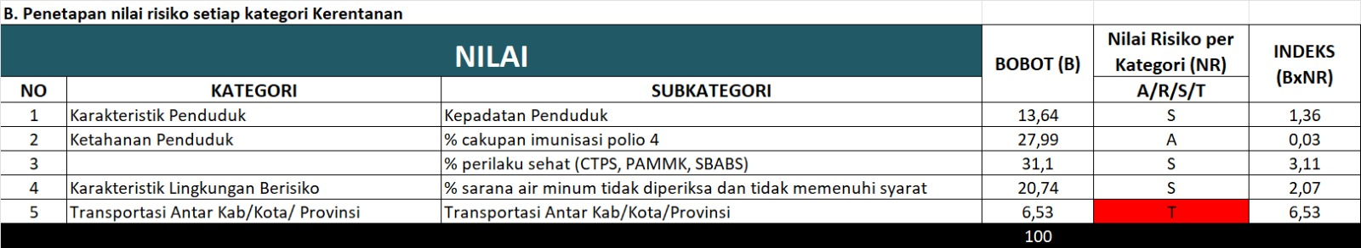

Berdasarkan hasil penilaian kerentanan pada penyakit Polio terdapat 1 subkategori pada kategori kerentanan yang masuk ke dalam nilai risiko Tinggi, yaitu :

1. Subkategori Transportasi Antar Kab/Kota/Provinsi. Hal ini dikarenakan terdapat terminal bus antar kota dan stasiun kereta yang frekuensi masuk dan keluarnya setiap hari.

Berdasarkan hasil penilaian kerentanan pada penyakit Polio terdapat 3 subkategori pada kategori kerentanan yang masuk ke dalam nilai risiko Sedang, yaitu :

1. Subkategori Kepadatan Penduduk. Hal ini dikarenakan kepadatan penduduk di wilayah kabupaten Ogan Komering Ulu Timur sebesar 194 orang/km2
2. Subkategori % Perilaku Sehat (CTPS, PAMMK, SBABSS). Hal ini dikarenakan belum tercapainya % perilaku sehat
3. Subkategori % Sarana Air Minum idak diperiksa dan Tidak Memenuhi Syarat. Hal ini dikarenakan masih adanya sarana air mimun yang tidak diperiksa dan tidak memenuhi syarat.
4. **Penilaian kapasitas**

Penetapan nilai risiko Kapasitas Polio terdapat beberapa kategori, yaitu T/tinggi, S/sedang, R/rendah, dan A/ abai, kategori tersebut dapat dilihat pada tabel 3 di bawah ini

Tabel 3. Penetapan Nilai Risiko Polio Kategori Kapasitas Kabupaten Ogan Komering Ulu Timur

Tahun 2025

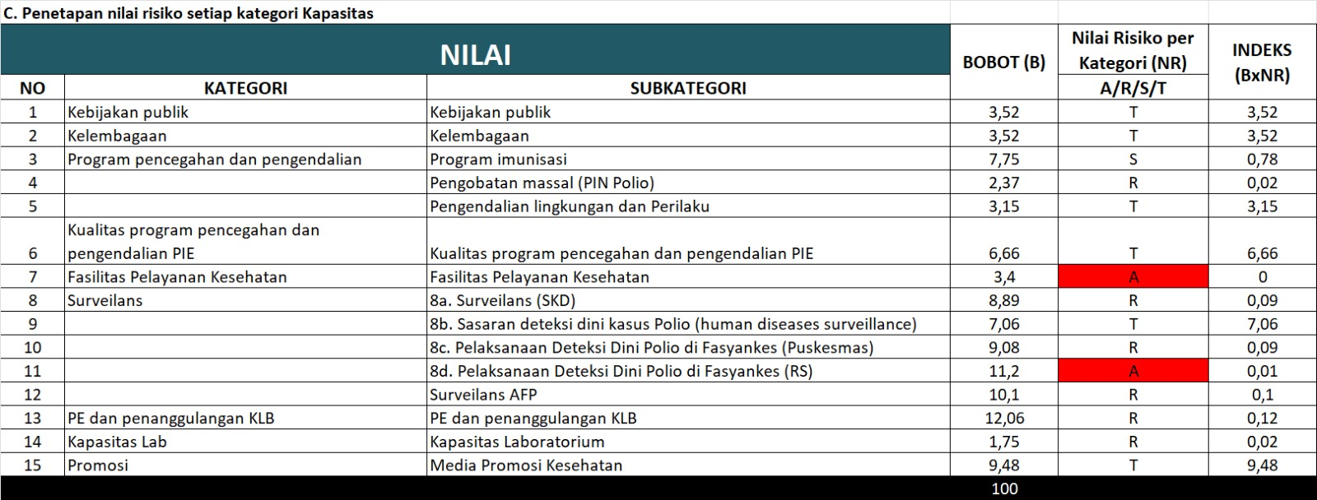

Berdasarkan hasil penilaian kapasitas pada penyakit Polio terdapat 2 subkategori pada kategori kapasitas yang masuk ke dalam nilai risiko Abai, yaitu :

1. Subkategori Fasilitas Pelayanan Kesehatan. Hal ini dikarenakan ada tim yang belum terlatih, belum ada SOP tatalaksana kasus dan pengelolaan specimen di RS, serta standar kualitas ruang isolasi masih kurang dari 60%
2. Subkategori Pelaksanaan Deteksi Dini Polio di Fasyankes (RS). Hal ini dikarenakan belum semua rumah sakit melaporkan laporan mingguan Polio di SKDR

Berdasarkan hasil penilaian kapasitas pada penyakit Polio terdapat 6 subkategori pada kategori kapasitas yang masuk ke dalam nilai risiko Rendah, yaitu :

1. Subkategori Pengobatan massal (PIN POLIO). Hal ini dikarenakan
2. Subkategori Surveilans (SKD). Hal ini dikarenakan
3. Subkategori Pelaksanaan Deteksi Dini Polio di Fasyankes (Puskesmas). Hal ini dikarenakan
4. Subkategori Surveilans AFP. Hal ini dikarenakan
5. Subkategori PE dan Penanggulangan KLB. Hal ini dikarenakan anggota TGC belum ada yang terlatih dan mendapatkan sertifikat, serta belum ada pedoman operasional standar penyelidikan dan penanggulangan polio.
6. Subkategori Kapasitas Laboratorium. Hal ini dikarenakan
7. **Karakteristik risiko (tinggi, rendah, sedang)**

Penetapan nilai karakteristik risiko penyakit Polio didapatkan berdasarkan pertanyaan dari pengisian Tools pemetaan yang terdiri dari kategori ancaman, kerentanan, dan kapasitas, maka di dapatkan hasil karakteristik risiko tinggi, rendah, dan sedang. Untuk karakteristik resiko Kabupaten Ogan Komering Ulu Timur dapat di lihat pada tabel 4.

Tabel 4. Penetapan Karakteristik Risiko Polio Kabupaten Ogan Komering Ulu Timur Tahun 2025

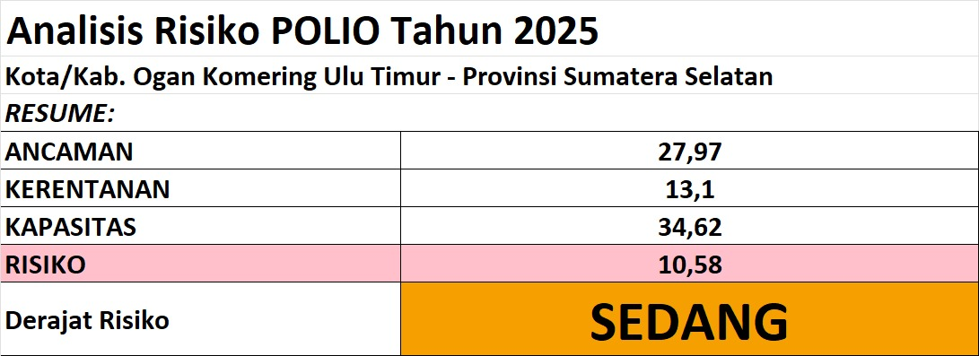

Berdasarkan hasil dari pemetaan risiko Polio di Kabupaten Ogan Komering Ulu Timur untuk tahun 2025, dihasilkan analisis berupa nilai ancaman sebesar 27,97 dari 100, sedangkan untuk kerentanan sebesar 13,1 dari 100 dan nilai untuk kapasitas sebesar 34,62 dari 100 sehingga hasil perhitungan risiko dengan rumus Nilai Risiko = (Ancaman x Kerentanan)/ Kapasitas, diperoleh nilai 10,58 atau derajat risiko Sedang.

**3. Rekomendasi**

|  |  |  |  |  |
| --- | --- | --- | --- | --- |
| **NO** | **REKOMENDASI** | **PIC** | **TIMELINE** | **KET** |
| **1.** | Mengusulkan Pembangunan jamban ke PUTR khususnya bagi desa yang belum SBABS | Kesehatan Lingkungan | Agustus 2025 |  |
| **2.** | Melakukan pengawasan kualitas air minum di sarana PAMSIMAS dan PDAM | Kesehatan Lingkungan | Agustus 2025 |  |
| **3.** | Dinas Kesehatan bekerjasama dengan puskesmas untuk melakukan sosialisasi STBM | Kesehatan Lingkungan | Juli 2025 |  |
| **4.** | Pelatihan SKDR bagi petugas RS yang belum dilatih | Petugas Surveilans | Juli 2025 |  |
| **5.** | Pembuatan akun SKDR Rumah Sakit | Petugas Surveilans | Januari 2026 |  |
| **6.** | Sosialisasi pembuatan analisis SKDR bagi petugas puskesmas dan RS | Petugas Surveilans | Juni 2025 |  |

Martapura, Mei 2025

Mengetahui,

Kepala Dinas Kesehatan

Kabupaten Ogan Komering Ulu Timur

Ya’kub, SKM.,M.Kes.,MM

NIP. 19710107 199203 1 002

**TAHAPAN MEMBUAT DOKUMEN REKOMENDASI DARI HASIL ANALISIS RISIKO PENYAKIT POLIO**

**Langkah pertama adalah MERUMUSKAN MASALAH**

1. **MENETAPKAN ISU PRIORITAS**

Isu prioritas ditetapkan dengan langkah sebagai berikut:

* + 1. Memilih maksimal lima (5) subkategori pada setiap kategori kerentanan dan kapasitas.
    2. Lima sub kategori kerentanan yang dipilih merupakan subkategori dengan nilai risiko kategori kerentanan tertinggi (urutan dari tertinggi: Tinggi, Sedang, Rendah, Abai) dan bobot tertinggi.
    3. Lima sub kategori kapasitas yang dipilih merupakan subkategori dengan nilai risiko kategori kapasitas terendah (urutan dari terendah: Abai, Rendah, Sedang, Tinggi) dan bobot tertinggi.

1. **Menetapkan isu yang dapat ditindaklanjuti** 
   1. Dari masing-masing lima isu yang dipilih, ditetapkan masing-masing maksimal tiga subkategori dari setiap kategori kerentanan dan kapasitas.
   2. Pemilihan tiga subkategori berdasarkan bobot tertinggi (kerentanan) atau bobot terendah (kapasitas) dan/atau pertimbangan daerah masing-masing
   3. Untuk penyakit MERS, subkategori pada kategori kerentanan tidak perlu ditindaklanjuti karena tindak lanjutnya akan berkaitan dengan kapasitas.
   4. Kerentanan tetap menjadi pertimbangan dalam menentukan rekomendasi.

Tabel Isian :

**Penetapan isu prioritas pada kategori kerentanan**

|  |  |  |  |
| --- | --- | --- | --- |
| **No** | **Subkategori** | **Bobot** | **Nilai Risiko** |
| 1 | Transportasi antar Kab/Kota/Provinsi | 6,53 | Tinggi |
| 2 | % perilaku sehat (CTPS, PAMMK, SBABS) | 31,10 | Sedang |
| 3 | % Sarana air minum tidak diperiksa dan tidak memenuhi syarat | 20,74 | Sedang |
| 4 | Kepadatan penduduk | 13,64 | Sedang |
| 5 | % cakupan imunisasi polio 4 | 27,99 | Abai |

**Penetapan isu yang dapat ditindaklanjuti pada kategori kerentanan**

|  |  |  |  |
| --- | --- | --- | --- |
| **No** | **Subkategori** | **Bobot** | **Nilai Risiko** |
| 1 | % perilaku sehat (CTPS, PAMMK, SBABS) | 31,10 | Sedang |
| 2 | % Sarana air minum tidak diperiksa dan tidak memenuhi syarat | 20,74 | Sedang |

**Penetapan isu prioritas pada kategori kapasitas**

|  |  |  |  |
| --- | --- | --- | --- |
| **No** | **Subkategori** | **Bobot** | **Nilai Risiko** |
| 1 | Pelaksanaan deteksi dini polio di Fasyankes (RS) | 11,20 | Abai |
| 2 | Fasilitas pelayanan kesehatan | 3,40 | Abai |
| 3 | PE dan Penanggulangan KLB | 12,06 | Rendah |
| 4 | Surveilan AFP | 10,1 | Rendah |
| 5 | Pelaksanaan Deteksi Dini Polio di Fasyankes (Puskesmas) | 9,08 | Rendah |
| 6 | Surveilan (SKD) | 8,89 | Rendah |
| 7 | Pengobatan massal (PIN Polio) | 2,37 | Rendah |
| 8 | Kapasitas Laboratorium | 1,75 | Rendah |

**Penetapan isu yang dapat ditindaklanjuti pada kategori kapasitas**

|  |  |  |  |
| --- | --- | --- | --- |
| **No** | **Subkategori** | **Bobot** | **Nilai Risiko** |
| 1 | Pelaksanaan deteksi dini polio di Fasyankes (RS) | 11,20 | Abai |
| 2 | Pelaksanaan deteksi dini polio di Fasyankes (Puskesmas) | 9,08 | Rendah |

1. **Menganalisis inventarisasi masalah dari setiap subkategori yang dapat ditindaklanjuti** 
   1. Memilih minimal satu pertanyaan turunan pada subkategori prioritas dengan nilai jawaan paling rendah/buruk
   2. Setiap pertanyaan turunan yang dipilih dibuat inventarisasi masalah melalui metode 5M (man, method, material, money, dan machine)

**Kerentanan**

|  |  |  |  |  |
| --- | --- | --- | --- | --- |
| Sub Kategori | Man | Method | Material/Money | Machine |
| % perilaku sehat (CTPS, PAMMK, SBABS) | * Masih ada masyarakat yang belum memahami pentingnya BAB di jamban sehat * Sarana CTPS tidak dimanfaatkan oleh Masyarakat * Pengelolaan air minum yang berasal dari air Sungai tidak dilakukan pengendapan dan disinfeksi oleh masyarakat | -kurangnya sosialisasi kepada Masyarakat terkait pentingnya CTPS, PAMMK, dan SBABS | -tidak adanya anggaran untuk membangun jamban sehat | Kurangnya pemeliharaan untuk jamban umum |
| % Sarana air minum tidak diperiksa dan tidak memenuhi syarat | Tenaga sanitarian kurang terampil dalam penggunaan alat sanitarian KIT | Kurangnya pelatihan tenaga sanitarian untuk penggunaan alat sanitarian KIT | Kurangnya anggaran untuk pengambilan sampel air minum ke desa | Reagen yang tidak cocok dengan alat sanitarian KIT |

**Kapasitas**

|  |  |  |  |  |
| --- | --- | --- | --- | --- |
| Sub Kategori | Man | Method | Material/Money | Machine |
| Pelaksanaan deteksi dini polio di Fasyankes (RS) | * Masih ada petugas yang belum dilatih SKDR * Banyaknya petugas yang memiliki tugas tambahan sehingga tidak terkhusus untuk SKDR | * Sebagian RS belum mengikuti pelatihan * Kurangnya koordinasi antara dokter yang menemukan kasus dengan petugas surveilan | Tidak adanya anggaran untuk pelatihan SKDR bagi petugas yang belum dilatih | Masih ada RS yang belum memiliki akun SKDR |
| Pelaksanaan deteksi dini polio di Fasyankes (Puskesmas) | Petugas puskesmas belum mengetahui untuk membuat analisis SKDR | Belum ada sosialisasi dari dinas kabupaten ke puskesmas untuk pembuatan analisis SKDR |  |  |